Министерство науки и высшего образования Российской Федерации

**Федеральное государственное бюджетное образовательное учреждение**

**высшего образования**

«Владимирский государственный университет

имени Александра Григорьевича и Николая Григорьевича Столетовых»

(ВлГУ)

Кафедра информационных систем и программной инженерии

**Лабораторная работа №6**

**по дисциплине**

**«Мультимедиа технологии»**

**ЗАЖГИТЕ ВАШ МАЯК**

**Выполнил**:

ст. гр. ПРИ-120

Д. А. Грачев

**Принял**:

Ланская М.С.

Владимир, 2022

ЦЕЛЬ РАБОТЫ

Научиться создавать простые 3D модели в Blender

ВЫПОЛНЕНИЕ РАБОТЫ

1. Откроем проект

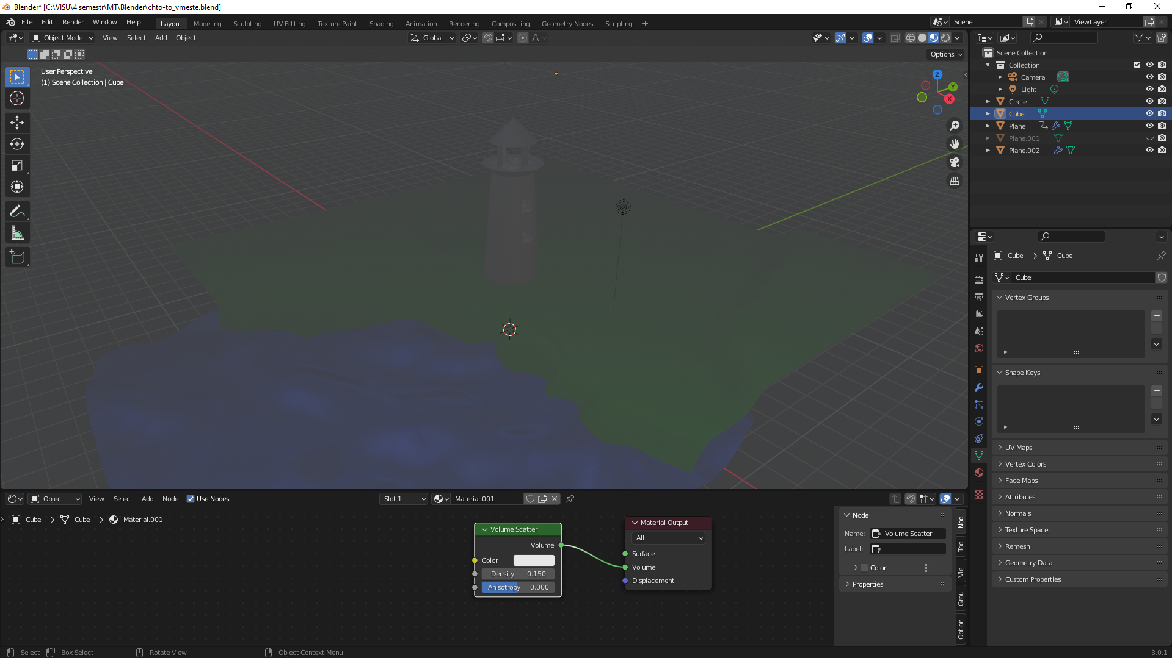

1. Создадим лампОчку

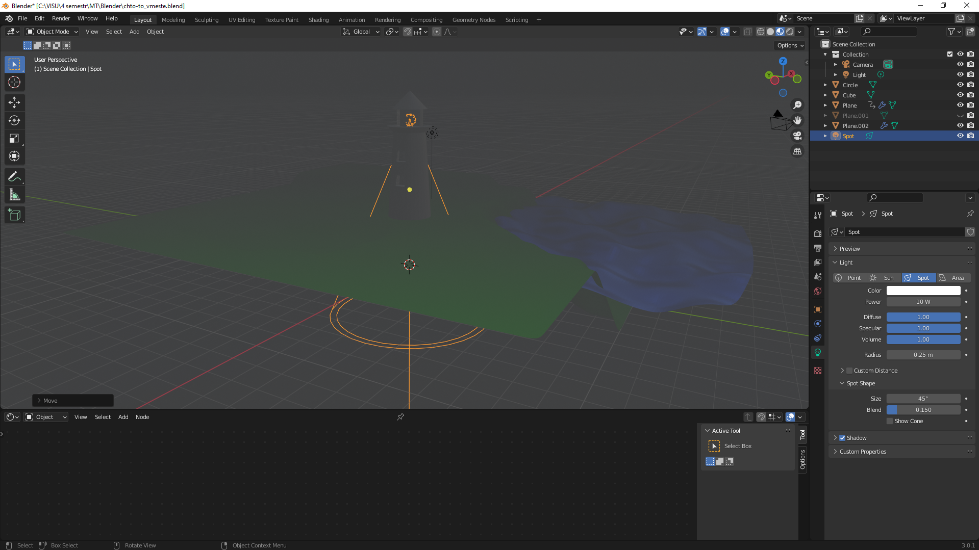

1. Изменим значение size

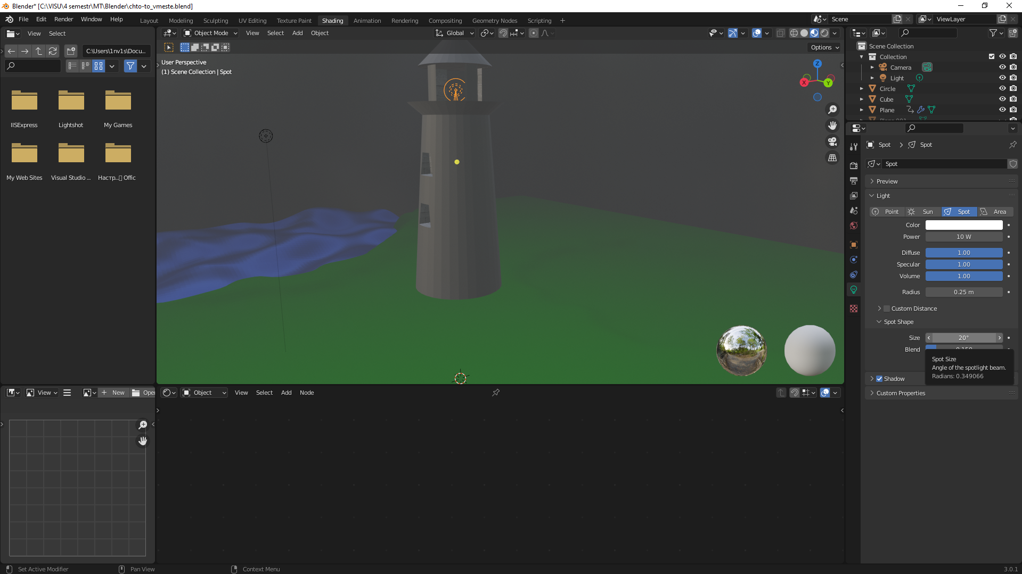

1. Рендер

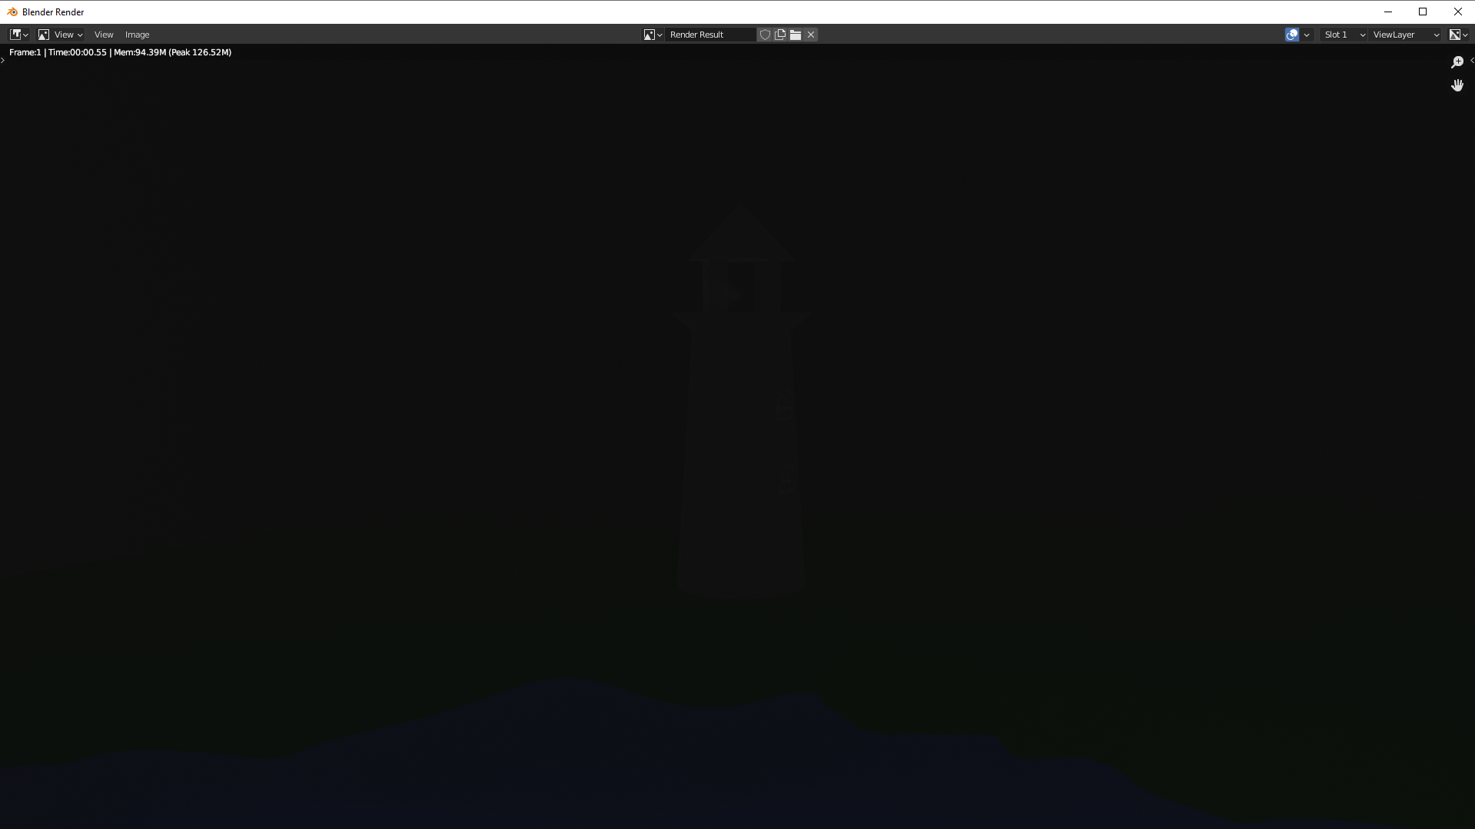

1. Увеличим мощность

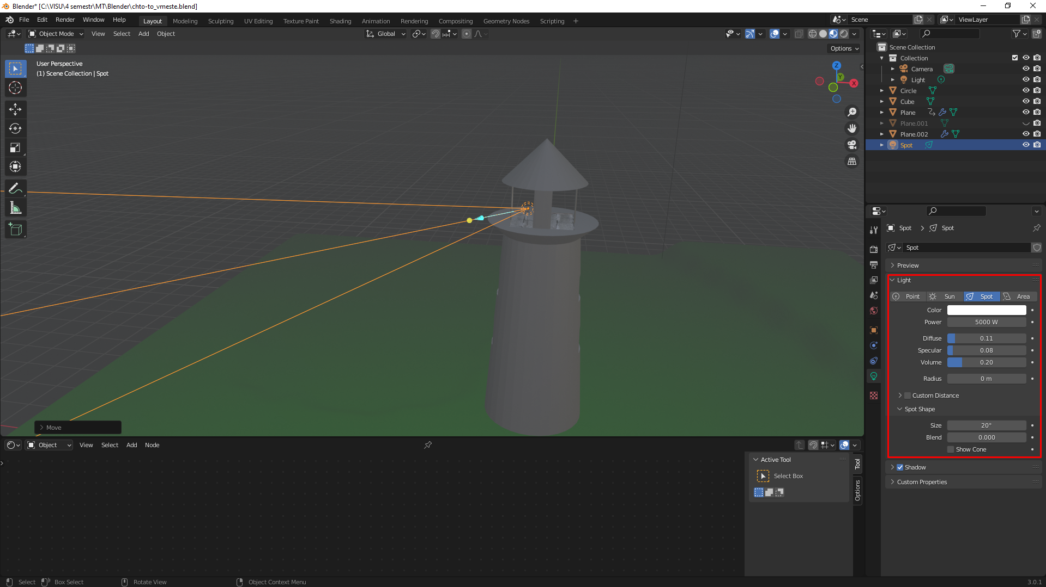

1. Рендер

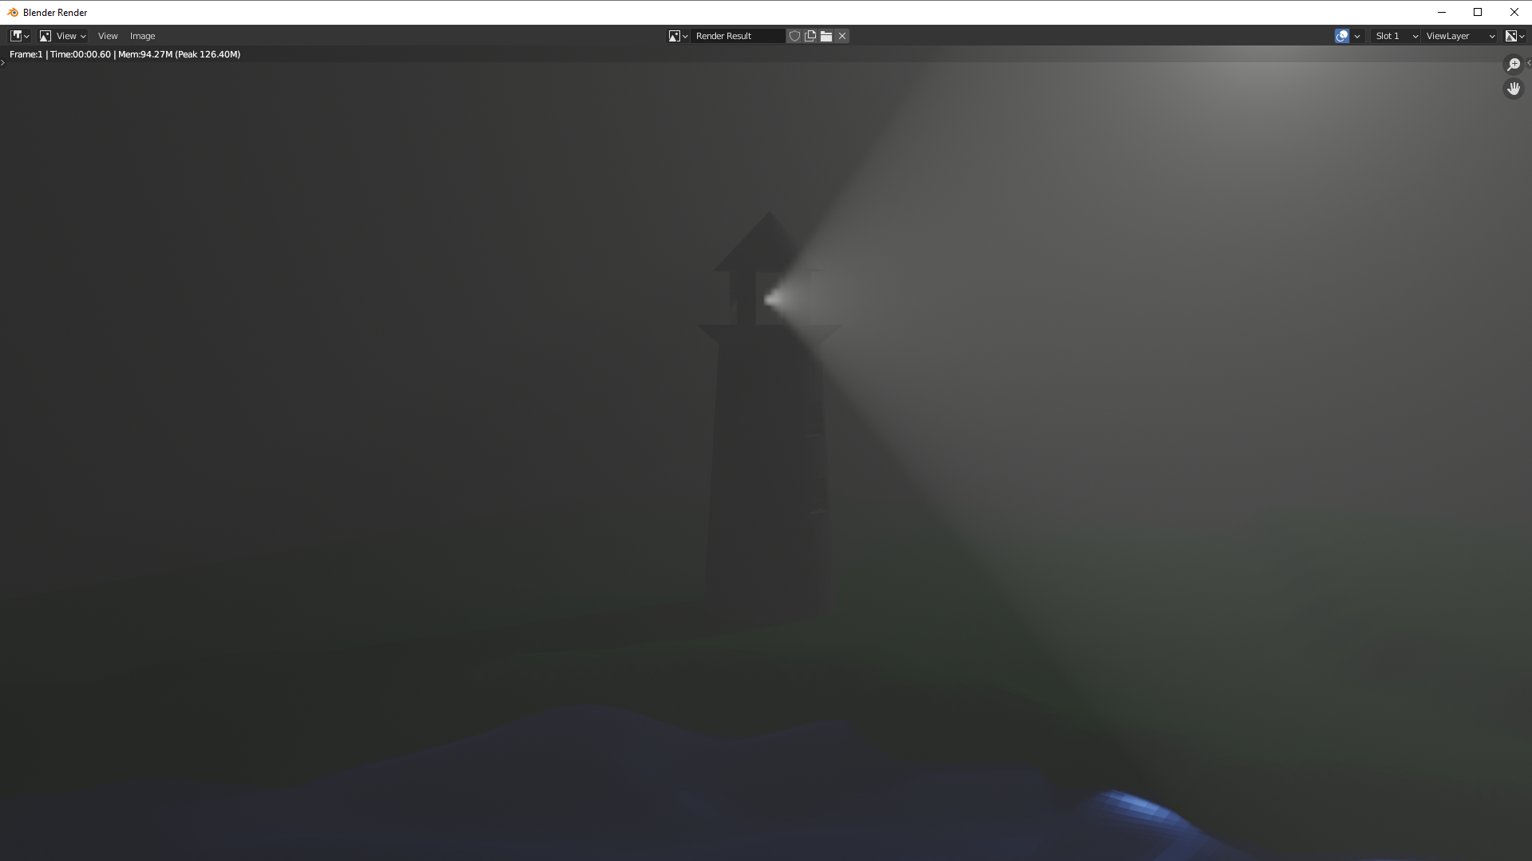

1. Добавим точку свечения

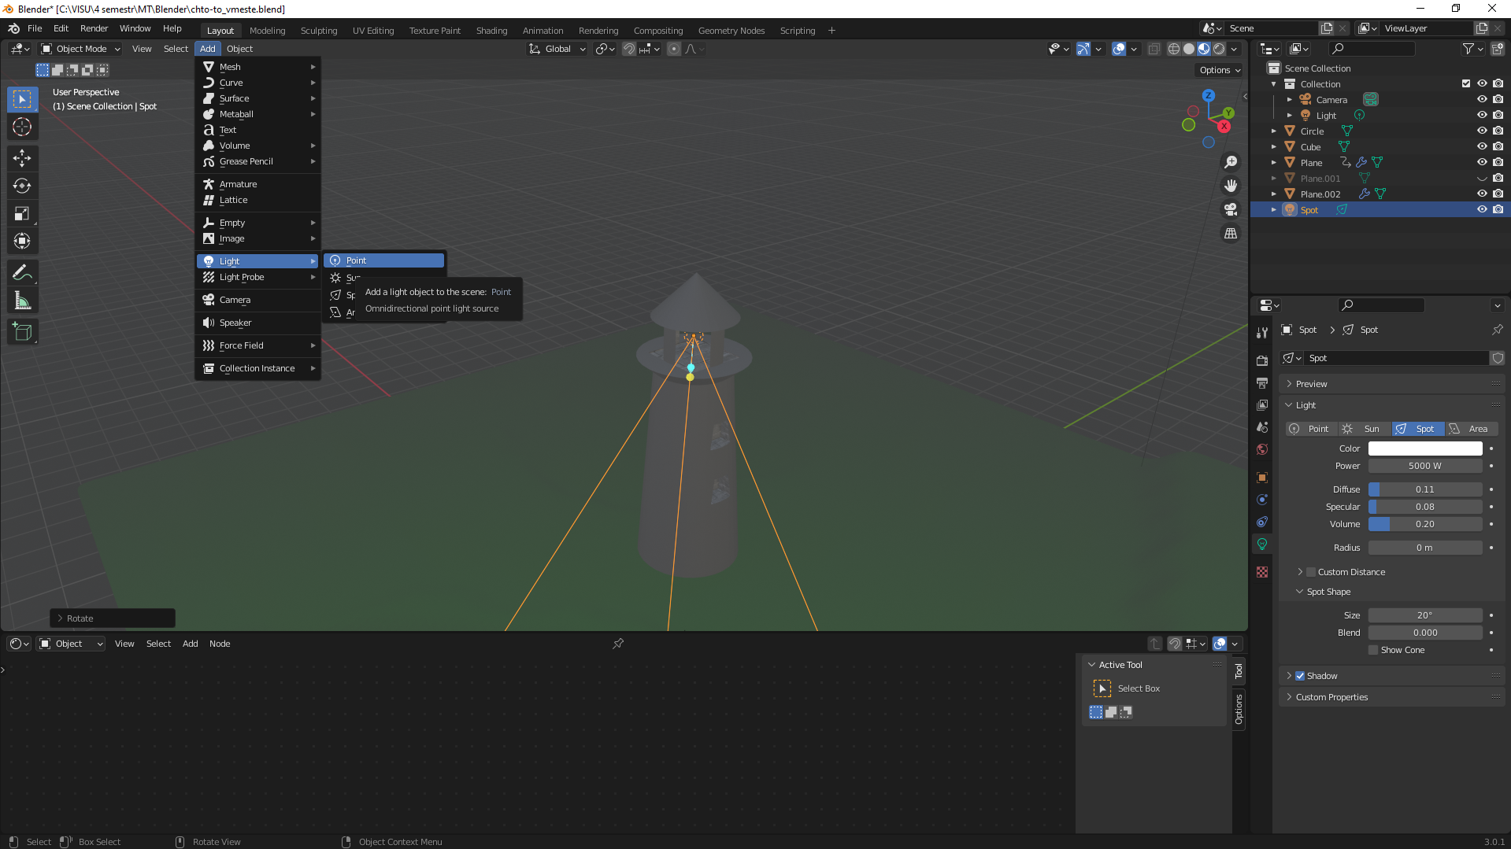

1. Изменим настройки точки свечения

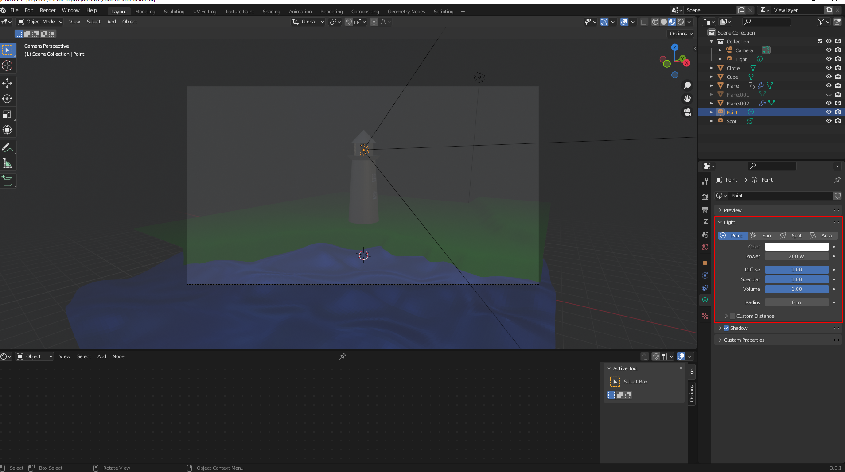

1. Рендер

